Отчет по индивидуальному проекту часть 1

Индивидуальный проект

Осокин Георгий НММбд-02-22

Содержание

# 1 Цель работы

Пройти первый этап создания индивидуального проекта. Задеплоить созданный на hugo сайт, на гитхаб и выложить его в сеть.

# 2 Теоретическое введение

Мы будем пользовать утилитой Hugo и шаблоном wowchemy. А также сервисом гихаб, и возможностью для хостинга статических сайтов, которые он нам предоставляет

# 3 Выполнение лабораторной работы

Описываются проведённые действия, в качестве иллюстрации даётся ссылка на иллюстрацию (рис. ??).

## 3.1 Установим hugo и go

|  |
| --- |
| Установка hugo |

Установка hugo

## 3.2 Создание репозитория из шаблона

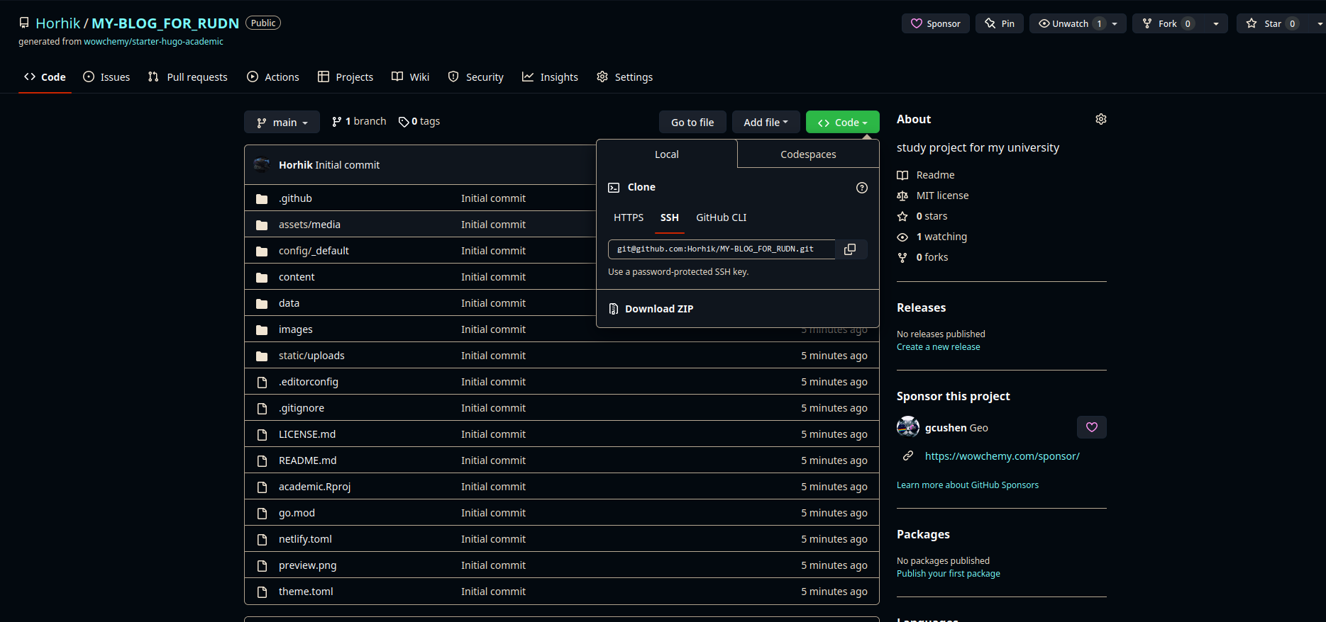

Создание репозитория из шаблона

## 3.3 Запуск hugo

Коммандой hugo server запустить сервер

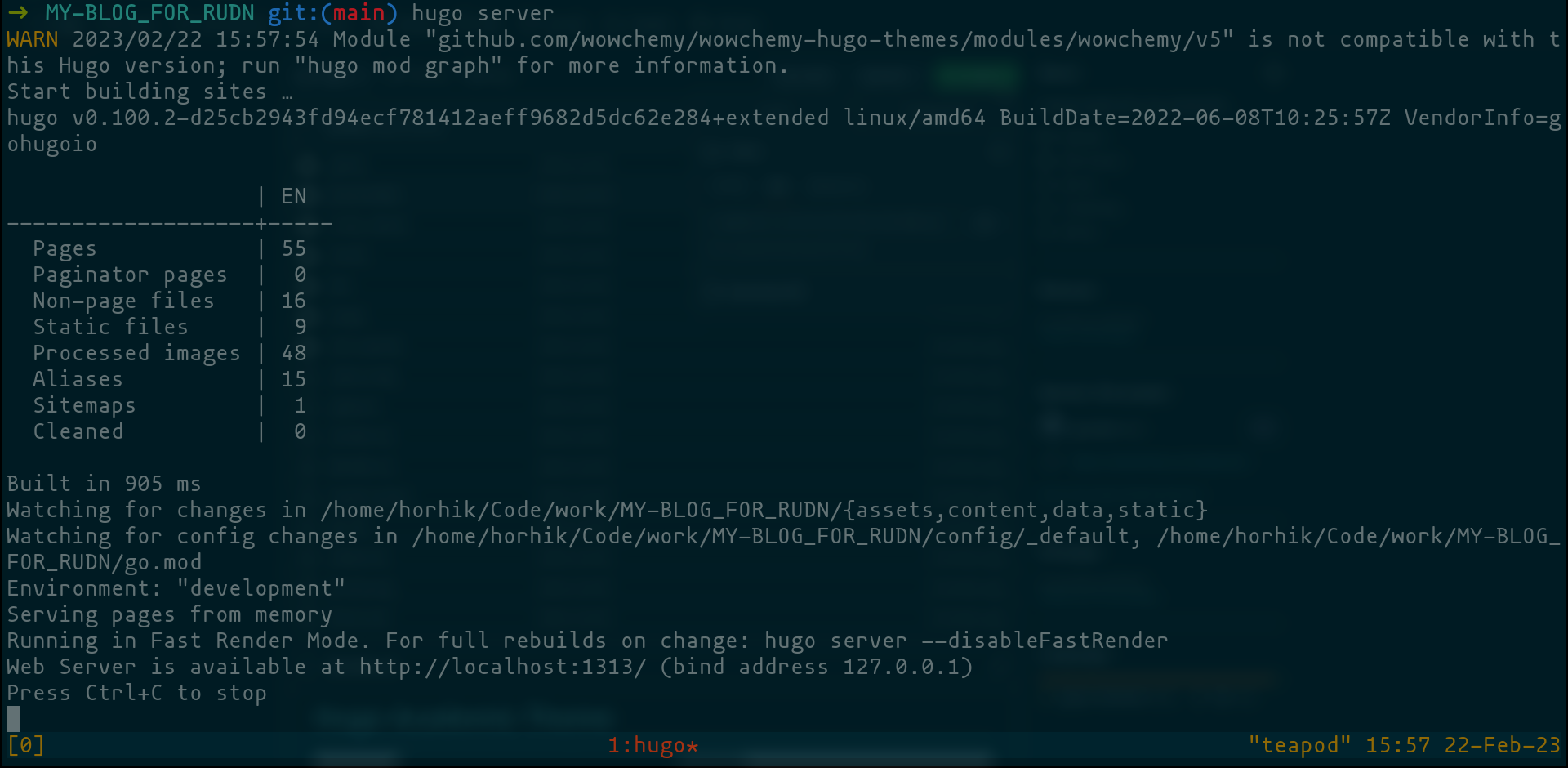

Запуск hugo

Откроем страницу в браузере



Открытие страницы в браузере

## 3.4 Удалим демоо часть

В файле contents/_index.md удалим первую часть yaml файла

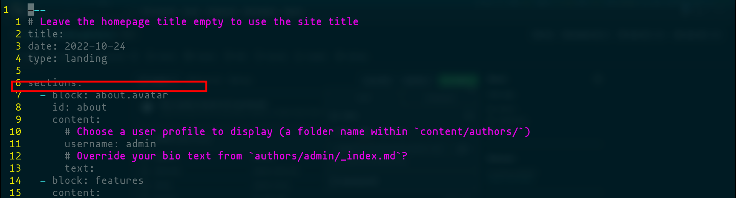

Редактирование _index.md

## 3.5 Отправка на Гитхаб

Выполним git push

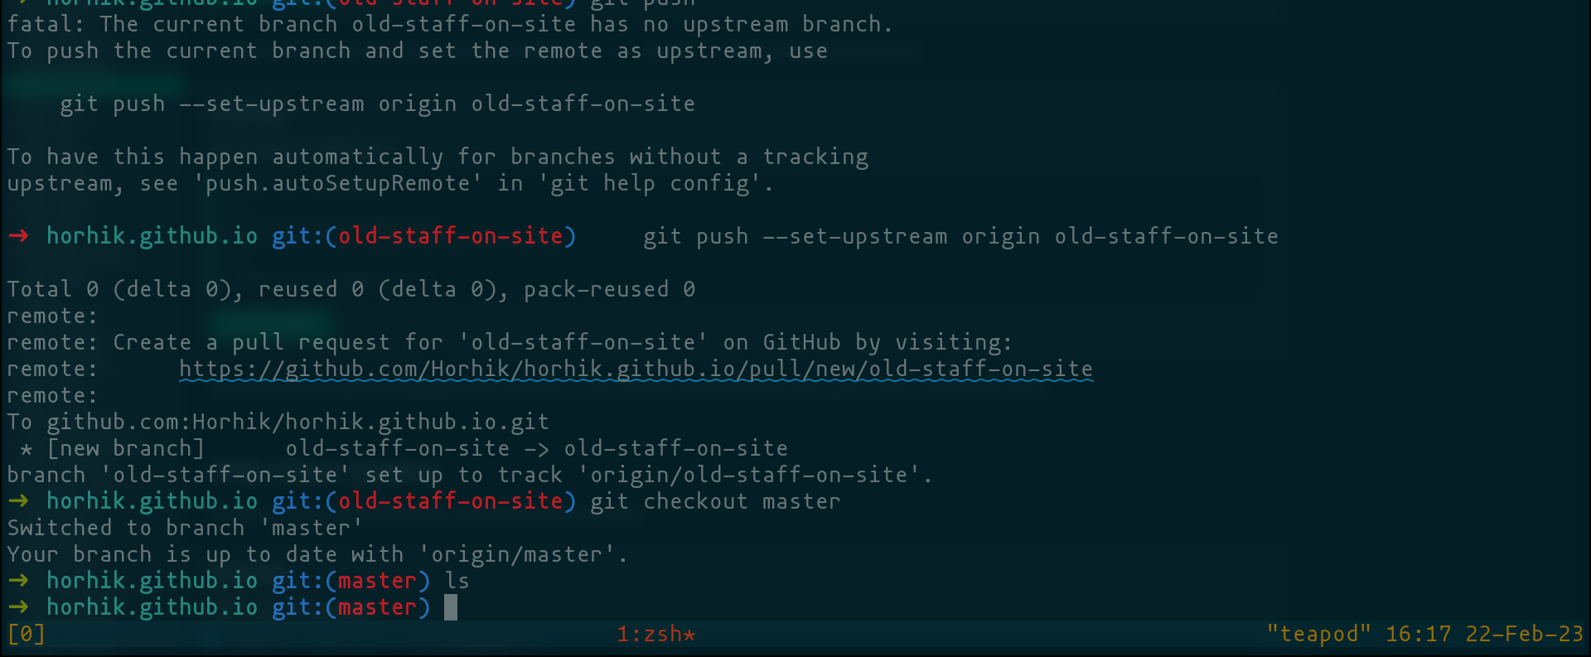

git push

# 4 Создание репозитория для сайта

Создадим репозиторий <username>.github.io

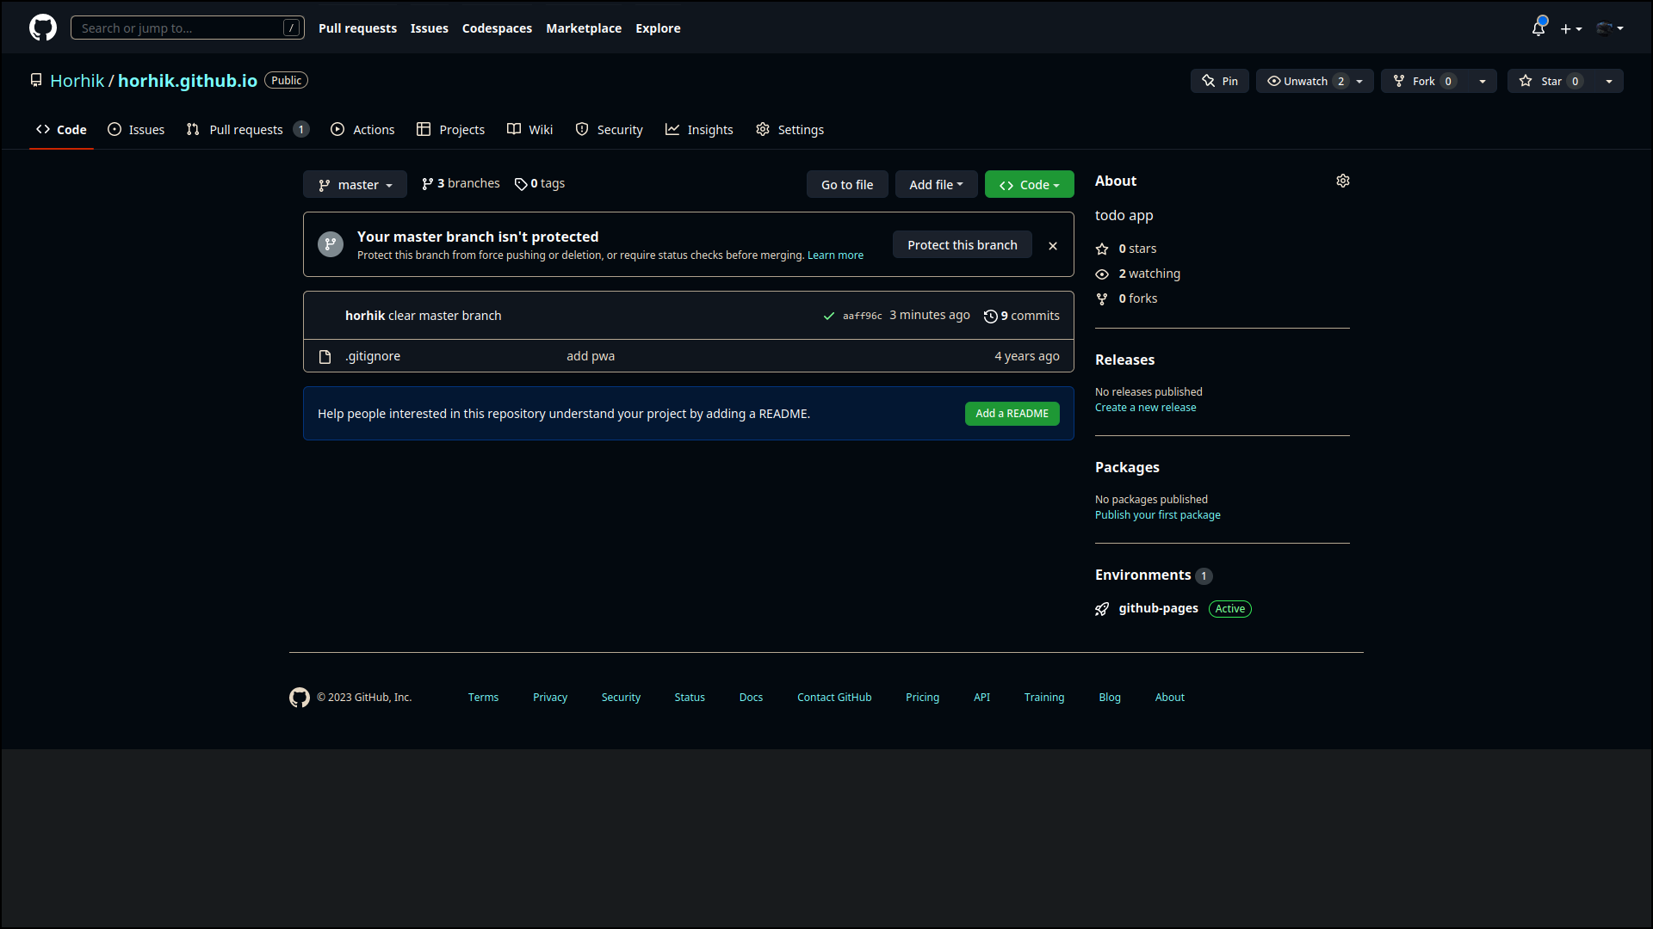

Свежевыжатый репозиторий

## 4.1 Обновим .gitignore

Перейдем в предыдущий репозиторий и удалим строчку public из gitignore. Отправим изменения на гитхаб

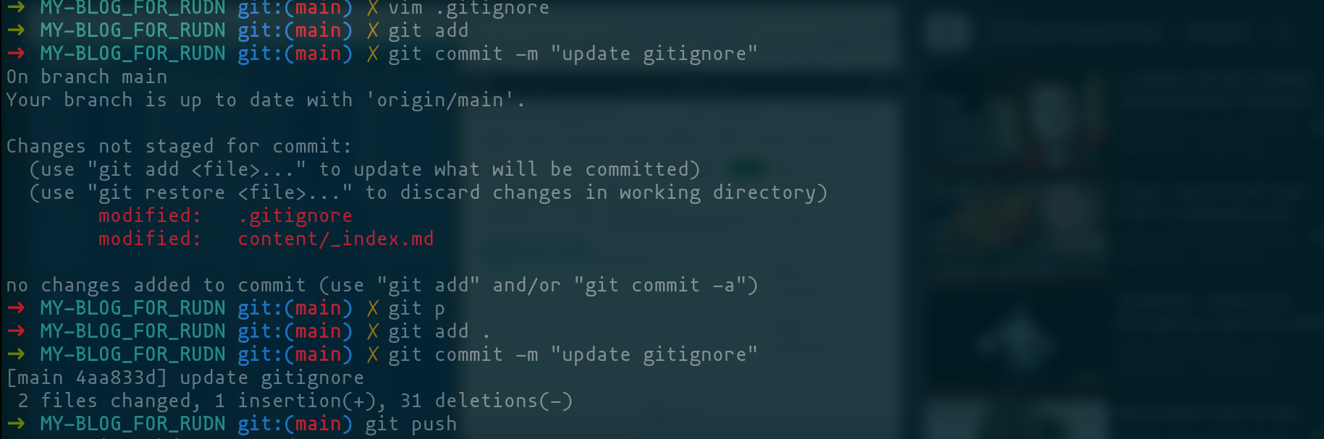

Изменение gitignore

## 4.2 Добавим submodule

Добавим репозиторий horhik.github.io как submodule в папку public

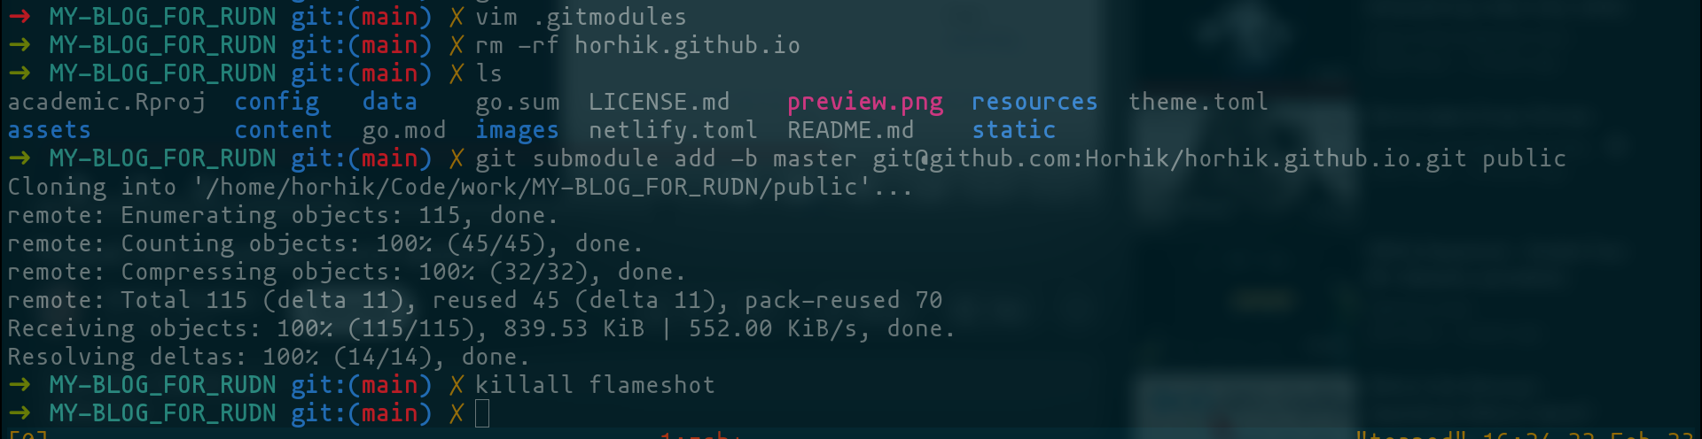

Добавление submodule

Как видим, папка public заново создалась

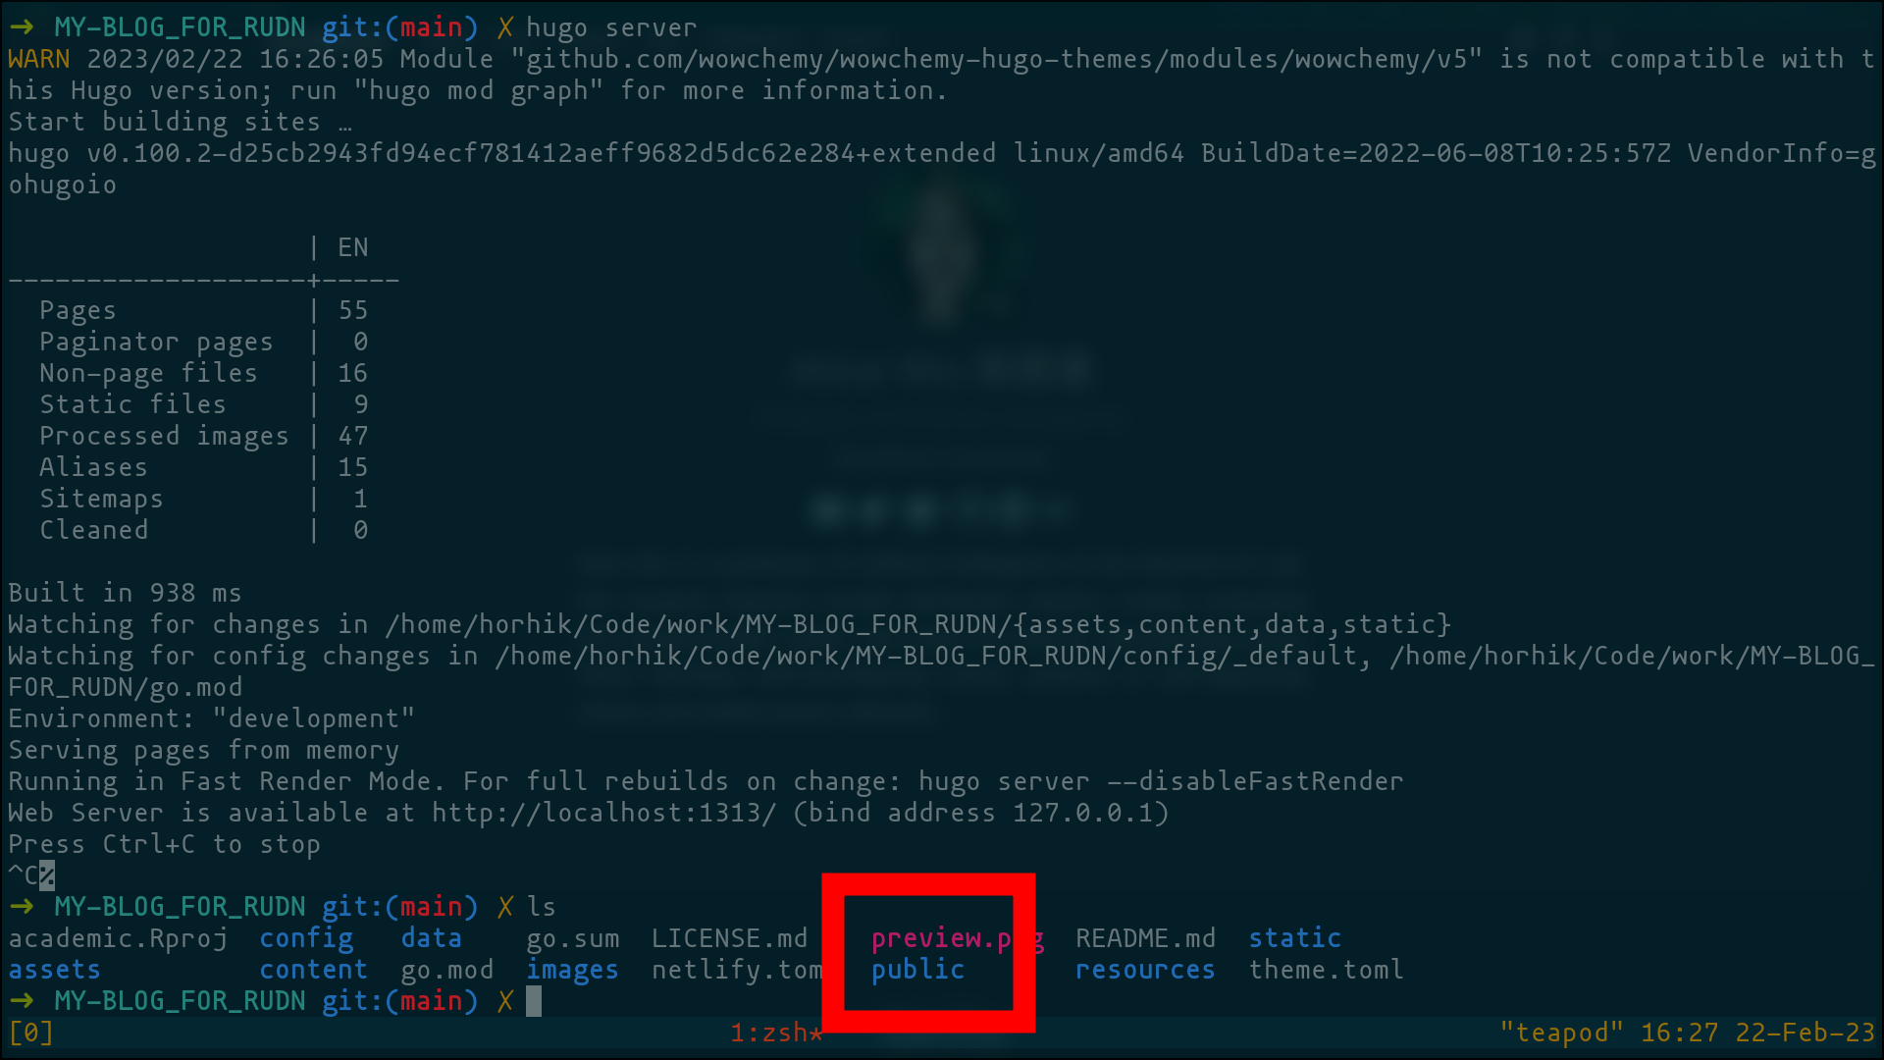

Появление папки puclic

## 4.3 Сгенерируем содержимое сайта

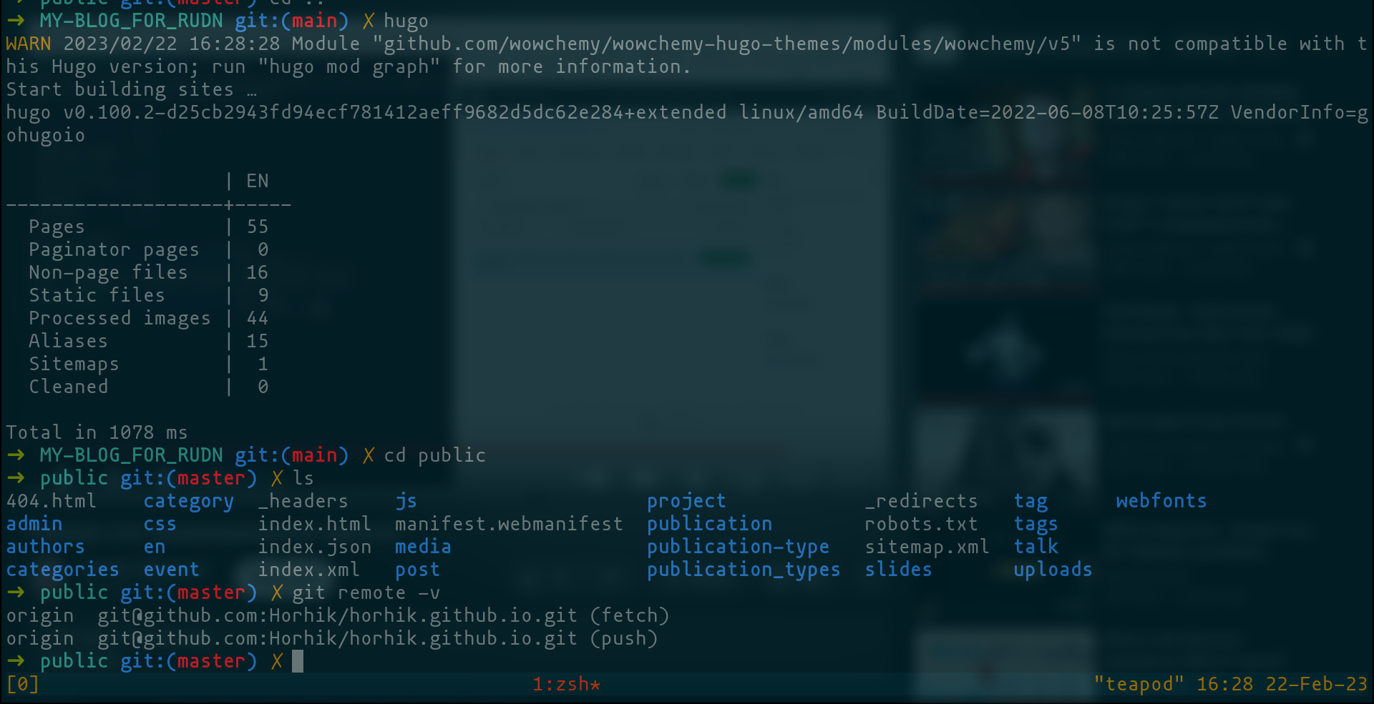

Генерация содержимого

## 4.4 Отправим изменения в submodule

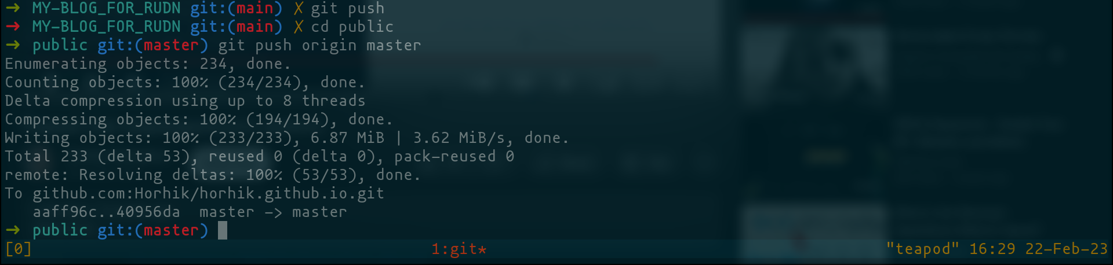

Исполнение git push

## 4.5 Просмотр новосозданного сайта

откроем https://horhik.github.io

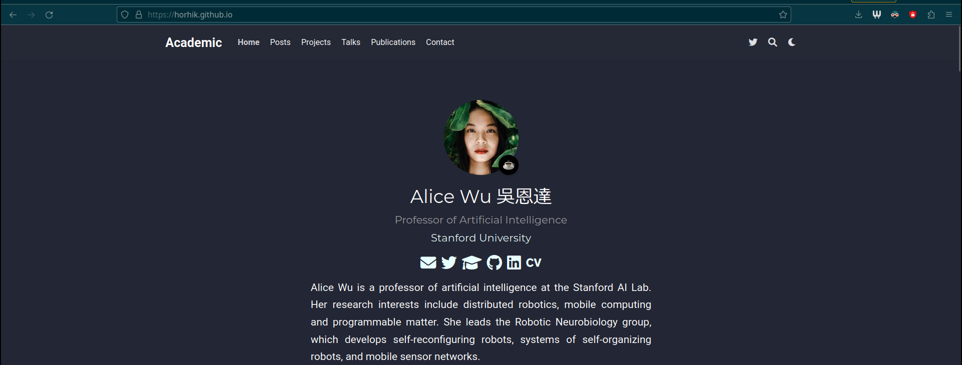

https://horhik.github.io

# 5 Выводы

Здесь кратко описываются итоги проделанной работы.

# Список литературы